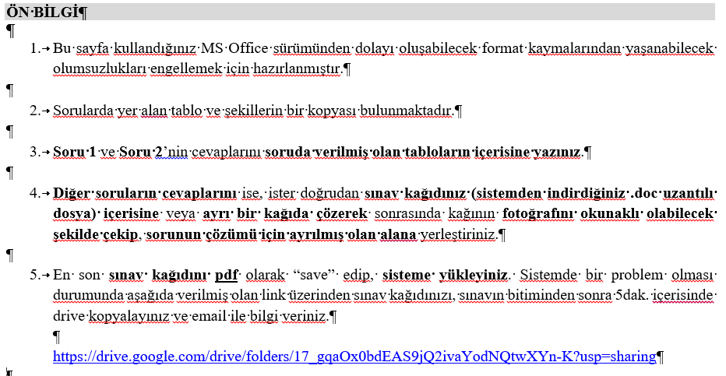

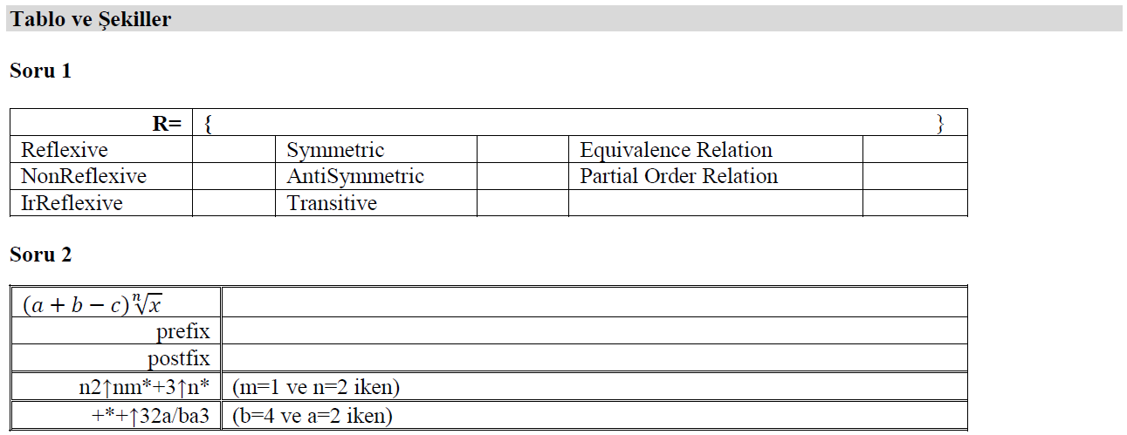

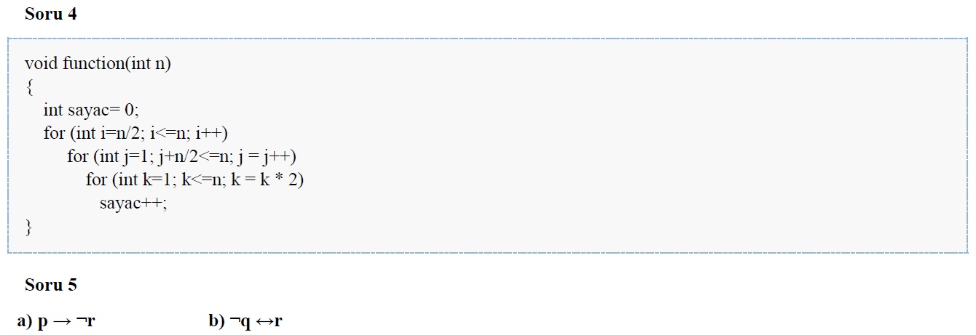

|  |  |  |  |  |  |  |  |  |  |  |
| --- | --- | --- | --- | --- | --- | --- | --- | --- | --- | --- |
| **YILDIZ TEKNİK ÜNİVERSİTESİ** | | | | | | | | | | |
| **ELEKTRİK ELEKTRONİK FAKÜLTESİ / BİLGİSAYAR MÜHENDİSLİĞİ BÖLÜMÜ** | | | | | | | | | | |
| **Öğrencinin Adı Soyadı:** | | | **Öğrenci No:** | | | | | **İmza:** | | |
| **Dersin Adı: BLM2521 Ayrık Matematik** | | | **Tarih/Saat: 27/11/2020 - 11.00** | | | | | **Sınav süresi: 90** | | |
| **Sınav Türü:** | | | **Vize 1** | | **Vize 2** | | **Mazeret** | **Final** | | **Bütünleme** |
| **Unvan Ad-Soyad: Grup-1 Prof. Dr. Banu DİRİ**  **Grup-2 Öğr. Gör. Dr. Ahmet ELBİR** | | | | | | | | | | |
| **Soru-1 (20p)** | **Soru-2 (20p)** | **Soru-3 (20p)** | | **Soru-4 (20p)** | | **Soru-5 (20p)** | | | **Toplam (100 p)** | |
|  |  |  | |  | |  | | |  | |

**Soru 1**

Verilen **{1, 2, 3, 4, 5}** kümesi üzerinden **R:{(x,y) | x böler 2-y}** bağıntısını sağlayan ikili çiftleri tabloda ilgili satıra yazınız (R). Bağıntının sahip olduğu özelliklerden hangileri var ise ilgili kutuya ‘**1**’ aksi durumda ‘**0**’ yazınız.

|  |  |  |  |  |  |
| --- | --- | --- | --- | --- | --- |
| **R={** | (1,2),(2,2),(3,2),(4,2),(5,2),(1,1),(1,3),(1,4),(2,4),(1,5),(3,5)  **}** | | | | |
| Reflexive | 0 | Symmetric | 0 | Equivalence Relation | 0 |
| NonReflexive | 1 | AntiSymmetric | 0 | Partial Order Relation | 0 |
| IrReflexive | 0 | Transitive | 0 |  |  |

**Soru 2**

Aşağıda verilmiş olan eşitliklerin veriliş durumuna göre prefix ve postfix karşılıklarını veya işlemlerin sonucunu yazınız. İşlemleri yaparken **sadece prefix dönüşümü için stack veri yapısının** kullanımını adım adım ayrıca gösteriniz. Kök alma işlemi için **üs** alma işlemini (**↑**) kullanınız

|  |  |
| --- | --- |
| $$\left(a+b-c\right)\sqrt[n]{x}$$ |  |
| prefix | *-+a b c**↑ x / 1 n** |
| postfix | a b + c – x 1 n / **↑\*** |
| n2↑nm*+3↑n* | (m=1 ve n=2 iken) **cevap:432** |
| +*+↑32a/ba3 | (b=4 ve a=2 iken) **cevap:25** |

**Soru 3**

Bir A noktasından B noktasına gidebilmek için *demiryolu, karayolu, denizyolu ve havayolu* kullanılmaktır. Amacımız, **minimum maliyet** ile seyahat etmek için aşağıda verilmiş olan seçenekleri tercih edebiliyoruz. Buna göre;

* Sadece karayolunu kullanmak
* Sadece demiryolunu kullanmak
* Havayolu ve demiryolunu birlikte kullanmak
* Karayolu ve demiryolunu birlikte kullanmak
* Denizyolunu ve demiryolunu birlikte kullanmak
* Denizyolu, karayolu ve demiryolunu birlikte kullanmak

1. Bu işlemi yapabilmek için gerekli **mantıksal devrenin kaç girişe ve çıkışa sahip** olduğunu açıklayınız.
2. Bu olayı modelleyen fonksiyonu yazınız ve bu fonksiyonu **\*\* kuralları** ile en sade olacak şekilde çarpımların toplamı (SOP) veya miniterimler formunda yazınız.
3. Karnaugh Haritalarını (Map) kullanarak fonksiyonu sadeleştiriniz. Elde ettiğiniz bu sonucun birinci maddedeki sonuçla aynı olduğunu gösteriniz.

**Soru 4**

Aşağıda verilen algoritmanın analizini aşağıdaki maddelere göre yapınız.

1. Algoritmanın çalışma zamanı fonksiyonunu *T(n)* belirleyiniz.
2. Elde ettiğiniz *T(n)* fonksiyonunun Big O notasyonunu ifade ediniz.

void function(int n)

{

int sayac= 0;

for (int i=n/2; i<=n; i++)

for (int j=1; j+n/2<=n; j = j++)

for (int k=1; k<=n; k = k * 2)

sayac++;

}

**Soru 5**

Aşağıda tanımlanan **p, q** ve **r** önermeleri için her bir maddede bulunan önermenin sözel karşılığını Türkçe cümlelerle yazınız.

p: Grip virüsüne sahipsiniz

q: Final sınavına giremediniz

r: Dersi geçtiniz

1. p → ¬r b) **¬q ↔r**

**Başarılar Dileriz :)**

**Soru 3**

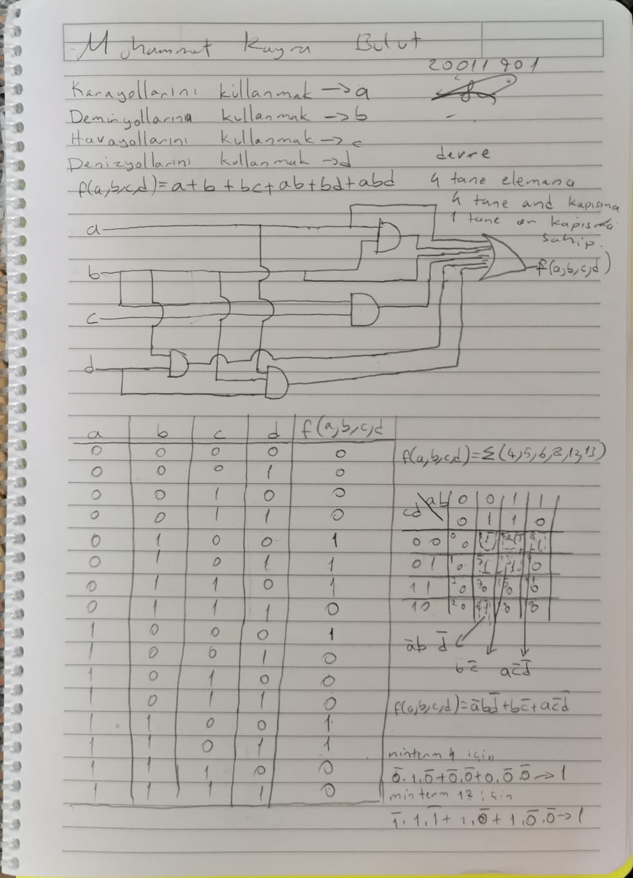

**Soru 4**

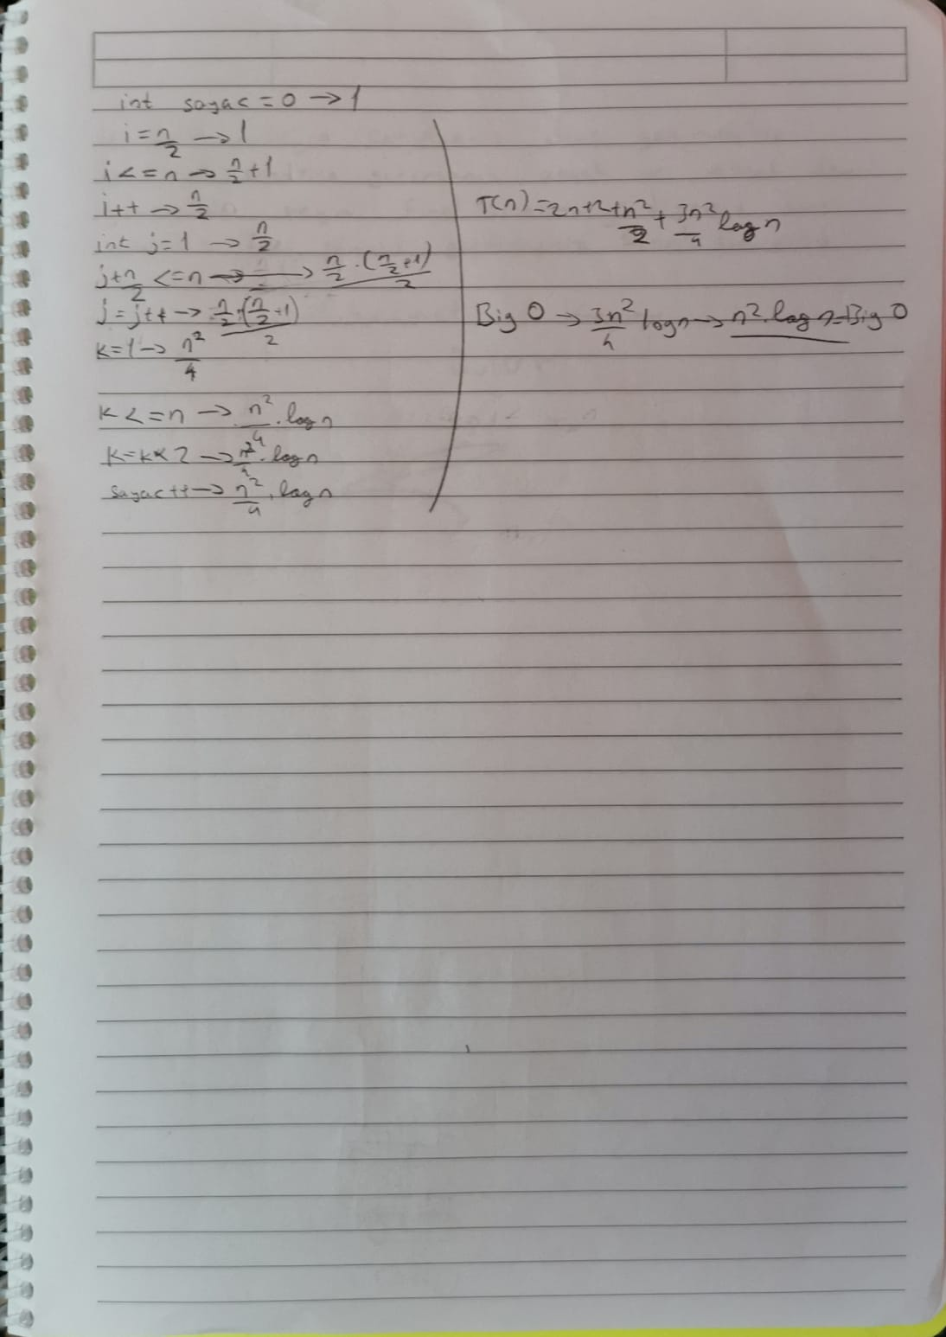

**Soru 5**

